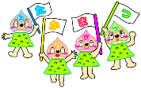

共に育てたい
子どもの姿
交流活動「 」 |  |  | 年 月 日 （場所 ）
ね  ら  い | 幼 | ・
 | 小 | ・

◎（幼児と小学生・保育者と小学校教員） ★（幼児・保育者） ◆（小学生・小学校教員）
【時間】 活動内容 | 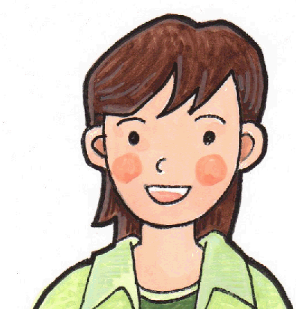  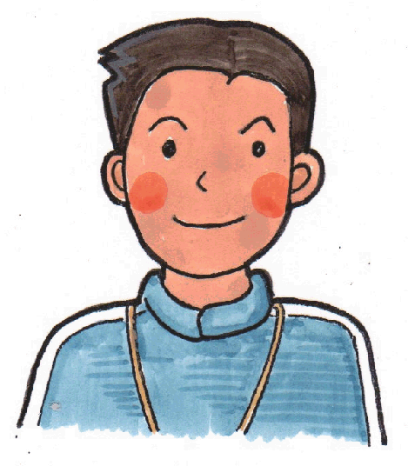  保育者や小学校教員の援助・指導
【 】  ◎  ◆  ★ | ◎  ◆  ★

成果  ・  改善 | 幼 | ・
 | 小 | ・
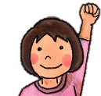
交流での子どもの学びＭｅｍｏ ◎（幼児と小学生） ★（幼児） ◆（小学生）

知識及び技能（基礎）
思考力・判断力・表現力等（基礎）

学びに向かう力・人間性等

思考力・判断力・表現力等（基礎）
知識及び技能（基礎）

・試行錯誤、工夫
・予想、予測、比較、分類、確認
・他の幼児の考えなどに触れ、新しい考えを生み出す喜びや楽しさ
・言葉による表現、伝え合い
・振り返り、次への見通し
・自分なりの表現・表現する喜びなど
・思いやり ・安定した情緒 ・自信 ・相手の気持ちの受容 ・好奇心、探究心
・葛藤、自分への向き合い、折り合い ・話し合い、目的の共有、協力
・色・形・音等の美しさや面白さに対する感覚 ・自然現象や社会現象への関心 など

・基本的な生活習慣や生活に必要な技能の獲得
・身体感覚の育成
・規則性、法則性、関連性の発見
・様々な気付き、発見の喜び
・日常生活に必要な言葉の理解
・多様な動きや芸術表現のための基礎的な技能の獲得 など

学びに向かう力・人間性等

